博湖县应急管理局对地震应急先进事迹的奖励

办理服务指南

一、实施机关

博湖县应急管理局

二、实施依据

《破坏性地震应急条例》（国务院令第172号）第三十六条：“在破坏性地震应急活动中有下列事迹之一的，由其所在单位、上级机关或者防震减灾工作主管部门给予表彰或者奖励：（一）出色完成破坏性地震应急任务的；（二）保护国家、集体和公民的财产或者抢救人员有功的；（三）及时排除险情，防止灾害扩大，成绩显著的；（四）对地震应急工作提出重大建议，实施效果显著的；（五）因震情、灾情测报准确和信息传递及时而减轻灾害损失的；（六）及时供应用于应急救灾的物资和工具或者节约经费开支，成绩显著的；（七）有其他特殊贡献的”。

三、受理条件

县域内地震应急工作成绩显著及特殊贡献人员或单位。

四、办理材料

1、在地震应急显著成绩申请表（附身份证复印件）3份；

2、在地震应急工作中的显著成绩贡献（字数1500字以内）3份。

五、办理流程图

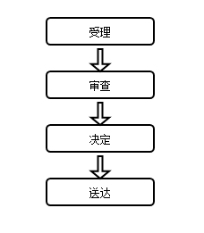

六、办理时限

资料齐全并符合所有条件者在1个工作日作出准予许可

七、收费标准

不收费

八、办理地址

新疆维吾尔自治区巴音郭楞蒙古自治州博湖县博湖镇光华南路80号2楼20号综合窗口

联系电话：0996-6621917

九、办理时间

星期一至星期五（法定节假日除外）

夏季上午10:00至14:00、下午16:00至20:00

冬季上午10:00至14:00、下午15:30至19:30

十、常见问题